

**Acceso a VPN para usuarios**

|  |  |  |
| --- | --- | --- |
| Elaboración. | Revisión. | Vo.Bo. |

Damos doble clic en el siguiente icono.

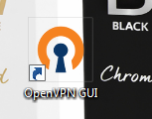



En el candado que nos aparece en la barra de tareas damos clic derecho conectar

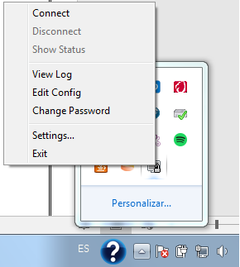

Después de dar clic para conectar la vpn nos mostrara la siguiente ventana

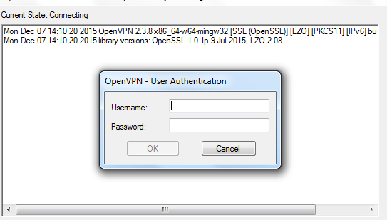

En esta ventana nos pedirá un usuario y contraseña en este caso el usuarios y la contraseña que se le asignó a este usuario nos loguemos.

Después de que entramos con las credenciales asignadas el candadito de la vpn se pondrá en color verde y esto nos indicara que ya está conectada.

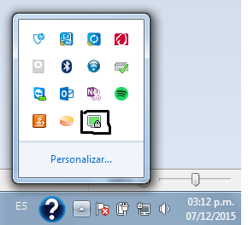

Ya que hemos trabajado con la vpn y concluyamos todo nuestro trabajo nos desconectaremos de la vpn en el mismo candadito solo damos clic derecho en desconectar, hacemos el mismo procedimiento para salir solo damos clic derecho exit para salir y no se siga ejecutando el proceso de la vpn